Мастер-класс «Новогодняя ёлочка из ниток».
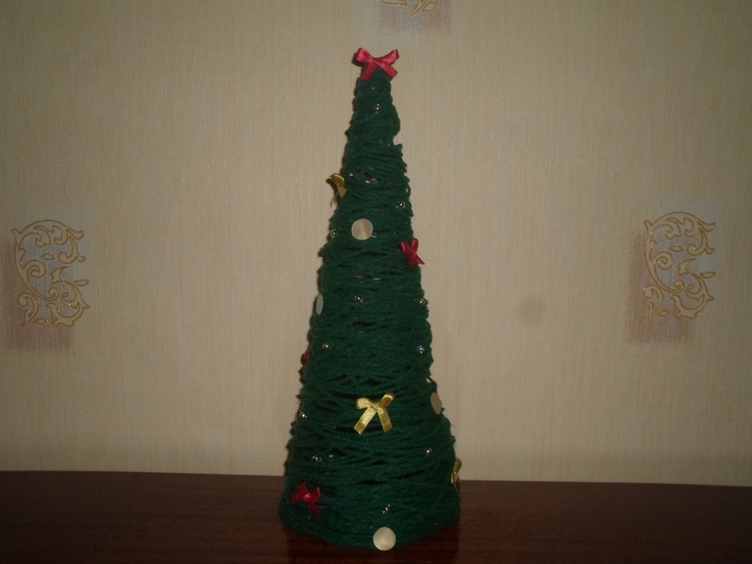
Вот такую ёлочку можно сделать из толстых ниток . Но сначала нам нужно сделать обычный бумажный конус.
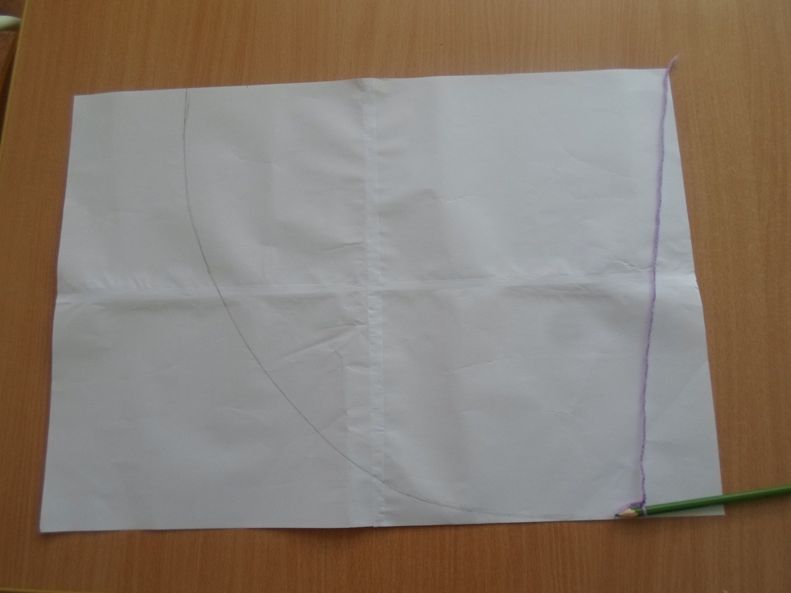
Ёлочка у нас высокая, значит, конус у нас должен быть большой. Берём четыре листа бумаги, склеиваем их. Даём время, чтобы высохли. На простой карандаш вниз привязываем плотную нитку или леску, длина которой равна ширине наших склеенных листов. Когда швы на наших листах высохли, берём наш карандаш с ниткой и прикладываем нитку от карандаша к правому верхнему углу нашего получившегося прямоугольника, отводим её от края, натягиваем и опускаем до конца листа и прочерчиваем карандашом линию на всю длину нашей нитки, как показано на фото.
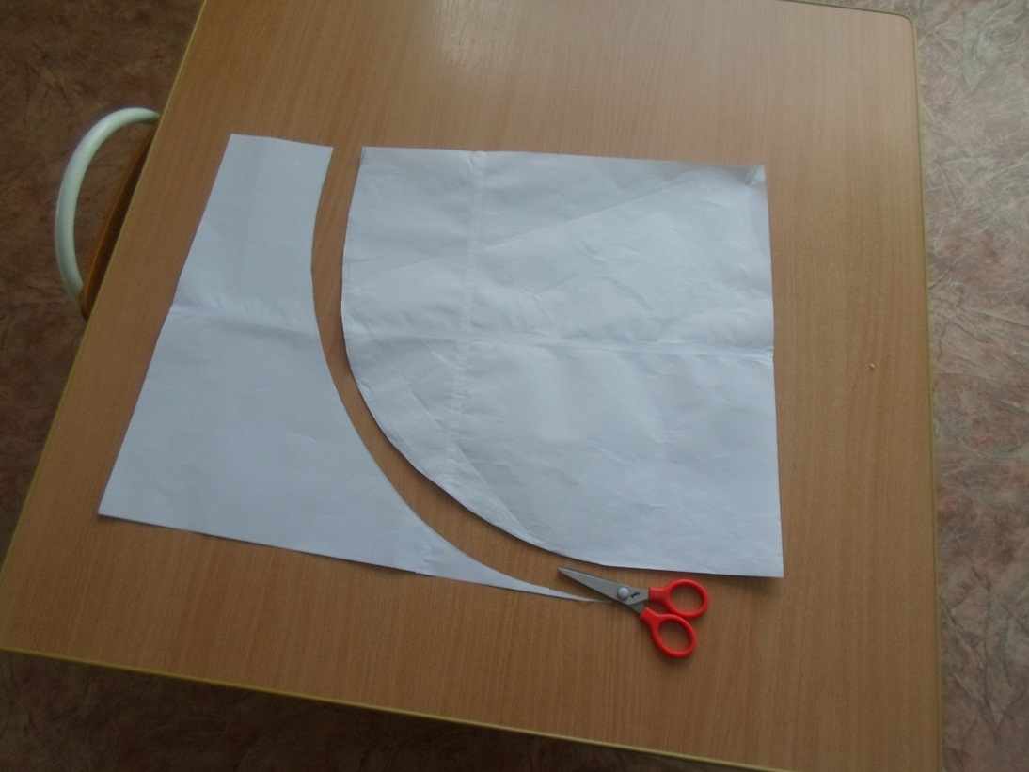
Теперь вырезаем ножницами по начерченной линии. Из этой детали склеиваем конус клеем ПВА.
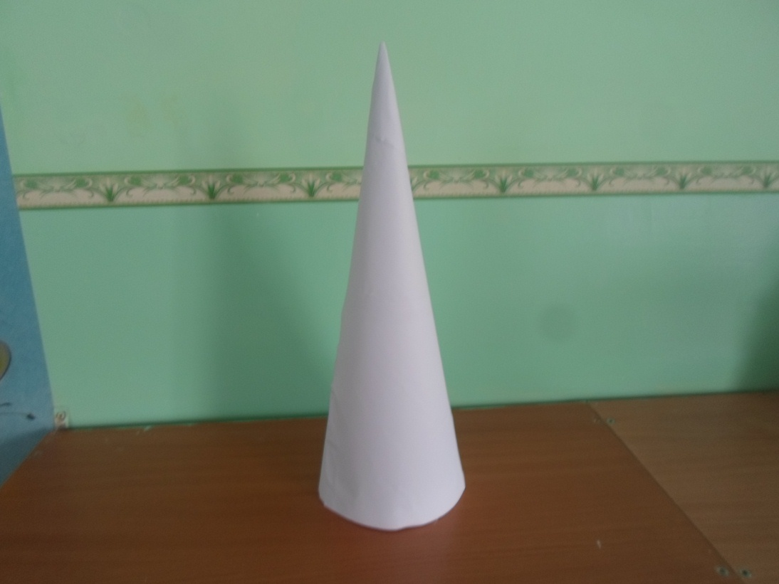
Полученный конус подравниваем снизу ножницами, если это нужно.
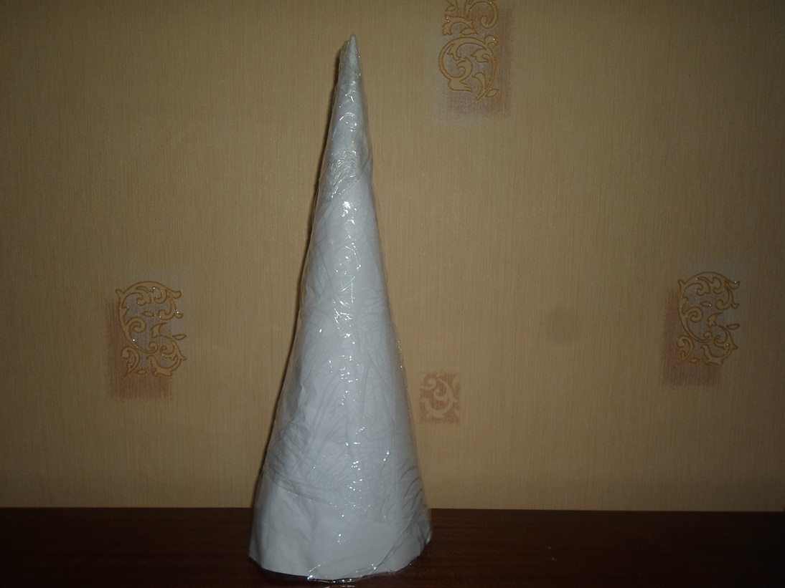
Теперь обклейте наш конус скотчем или обмотайте пищевой плёнкой. Я обмотала пищевой плёнкой, мне так удобнее.
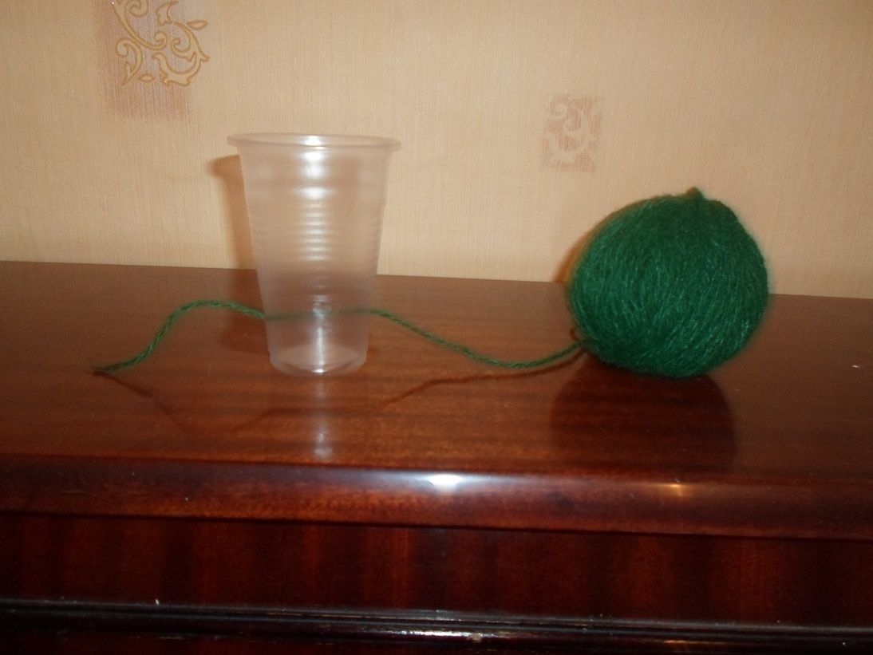
Берём пластиковый стакан, протыкаем шилом дырочки с двух сторон и протягиваем нитку. Затем наливаем в стакан клей ПВА.

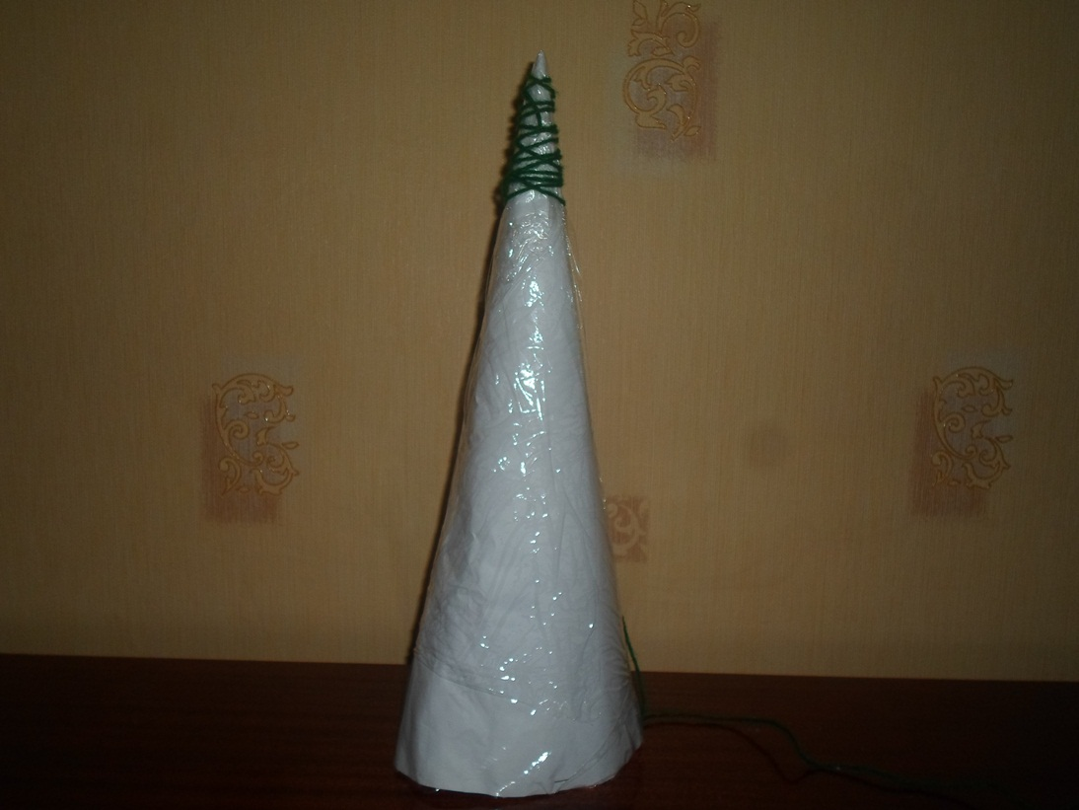
Начинаем наматывать нитки с верха конуса.
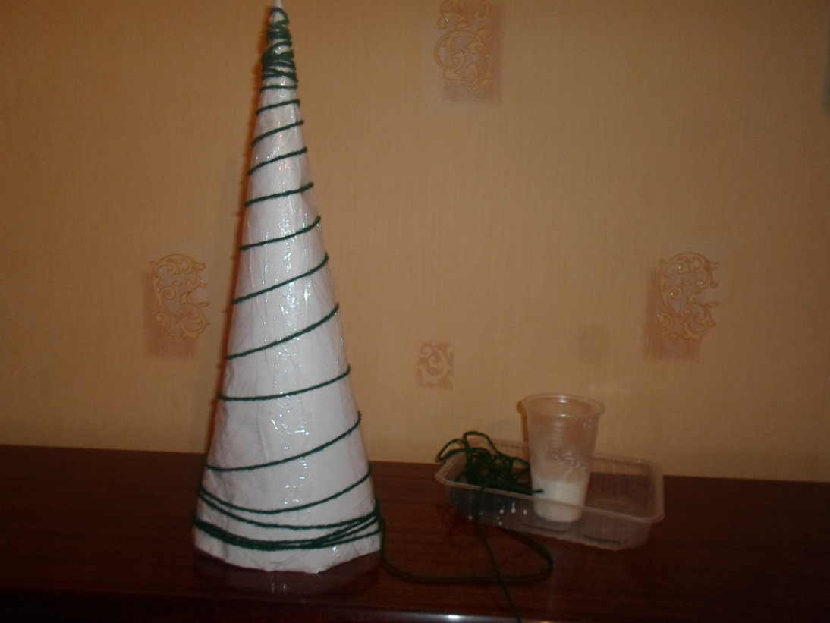
Так наматываем нитки от верха до низа конуса.

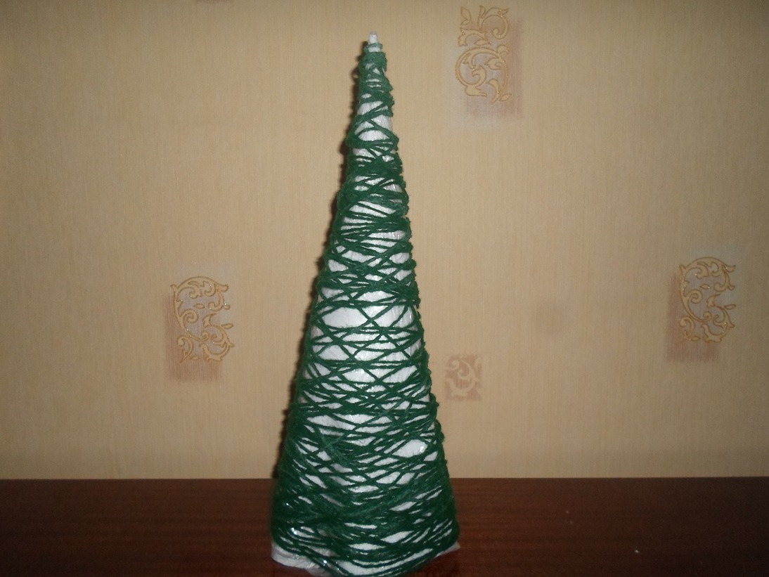
Затем в разных направлениях. Ещё лучше клей налить в ладошку и обмокнуть все нитки на конусе в несколько приёмов. Оставляем сохнуть.
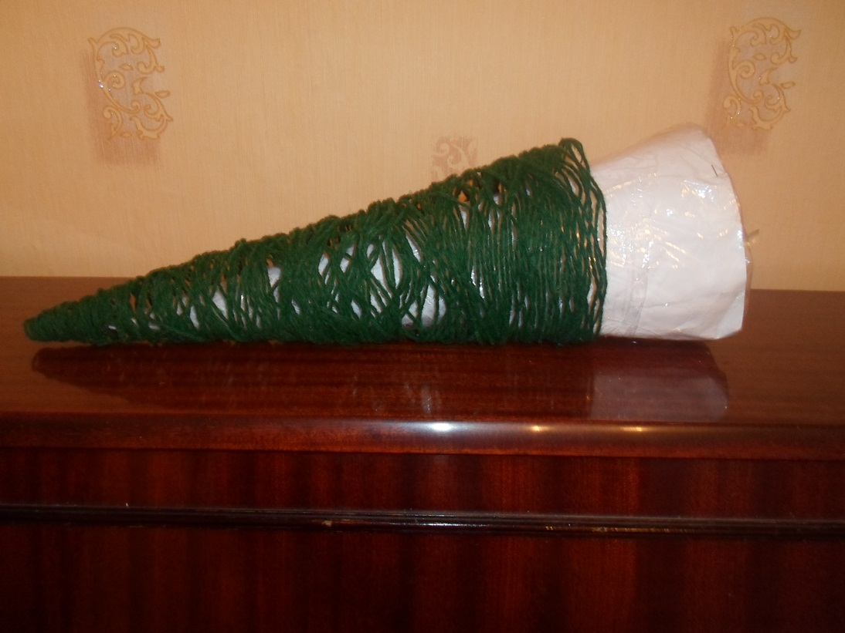
Через дно вытаскиваем бумажный конус с плёнкой, оставив лишь нитки, которые застыли в форме конуса.

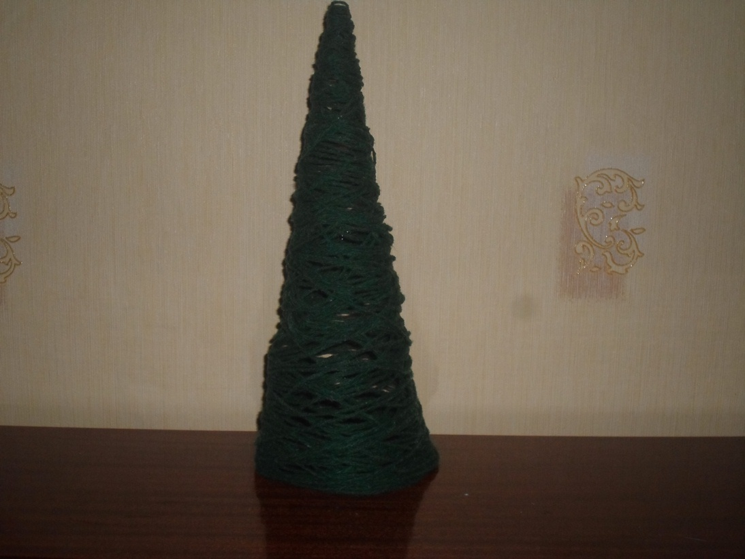
Теперь осталось украсить нашу ёлочку. Здесь всё зависит от вашего вкуса и фантазии.
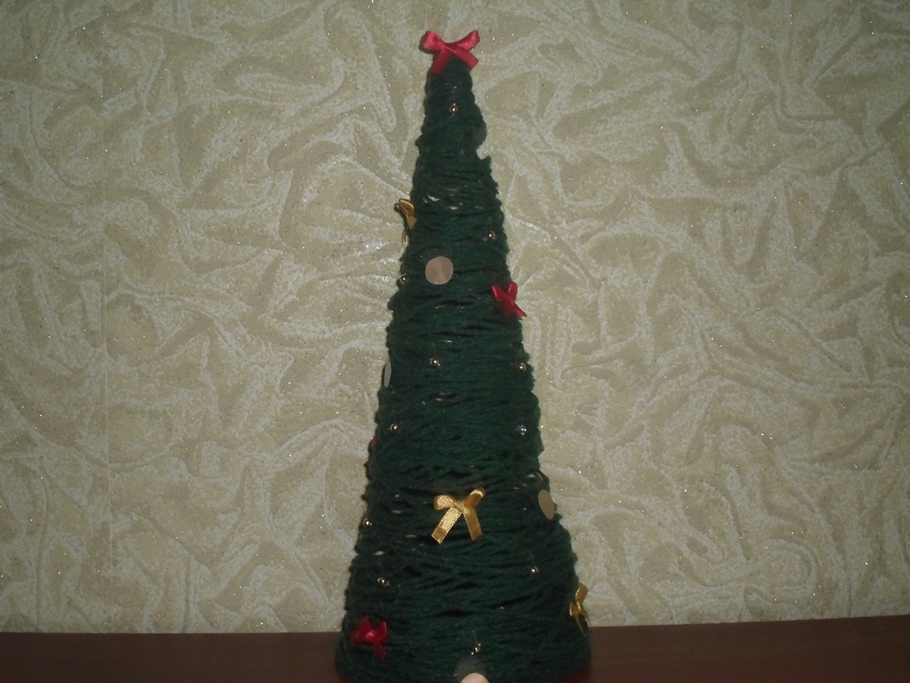
Я для украшения использовала бусинки, тонкую атласную ленточку красного и золотистого цвета из которой сделала бантики, из перламутровой бумаги вырезала шарики. Вот ёлочка готова!

